

**Об утверждении Плана по управлению пастбищами и их использованию по городу Экибастуз на 2023-2024 годы**

***Утративший силу***

Решение Экибастузского городского маслихата Павлодарской области от 20 июня 2023 года № 29/4. Утратило силу решением Экибастузского городского маслихата Павлодарской области от 28 ноября 2024 года № 202/24

      Сноска. Утратило силу решением Экибастузского городского маслихата Павлодарской области от 28.11.2024 № 202/24 (вводится в действие по истечении десяти календарных дней после дня его первого официального опубликования).

      В соответствии с подпунктом 15) пункта 1 статьи 6 Закона Республики Казахстан "О местном государственном управлении и самоуправлении в Республике Казахстан", подпунктом 1) статьи 8, статьей 13 Закона Республики Казахстан "О пастбищах" Экибастузский городской маслихат РЕШИЛ:

      1. Утвердить План по управлению пастбищами и их использованию по городу Экибастуз на 2023-2024 годы согласно приложению к настоящему решению.

      2. Контроль за исполнением настоящего решения возложить на постоянную комиссию по развитию аграрного сектора и земельных отношений Экибастузского городского маслихата.

      3. Настоящее решение вводится в действие по истечении десяти календарных дней после дня его первого официального опубликования.

|  |  |
| --- | --- |
| *Председатель Экибастузского городского маслихата* | *Н. Макраев* |

|  |  |
| --- | --- |
|  | Приложение к решению Экибастузского городского маслихата от 20 июня 2023 года № 29/4 |

**План по управлению пастбищами и их использованию по городу Экибастуз на 2023-2024 годы**

      1. Настоящий план по управлению пастбищами и их использованию по городу Экибастуз (далее – План) разработан в соответствии с Законом Республики Казахстан от 23 января 2001 года "О местном государственном управлении и самоуправлении в Республике Казахстан"; Законом Республики Казахстан от 20 февраля 2017 года "О пастбищах"; приказом заместителя Премьер-Министра Республики Казахстан – Министра сельского хозяйства Республики Казахстан от 24.04.2017 года №173 "Об утверждении Правил рационального использования пастбищ"; приказом Министра сельского хозяйства Республики Казахстан от 14.04.2015 года №3-3/332 "Об утверждении предельно допустимой нормы нагрузки на общую площадь пастбищ".

      2. План принят с учҰтом сведений о состоянии геоботанического обследования пастбищ, сведений о ветеринарно-санитарных объектах, данных о численности поголовья сельскохозяйственных животных с указанием их владельцев – пастбищепользователей, физических и (или) юридических лиц, данных в количестве гуртов, отар, сформированных по видам и половозрастным группам сельскохозяйственных животных для выпаса на отгонных пастбищах, особенностей выпаса сельскохозяйственных животных на культурных и аридных пастбищах, сведений о сервитутах для прогона скота и иных данных, предоставленных государственными органами, физическими и (или) юридическими лицами.

      3. План принимается в целях рационального использования пастбищ, устойчивого обеспечения потребности в кормах и предотвращения процессов деградации пастбищ.

      4. План содержит:

      1) Схему (карту) расположения пастбищ на территории города Экибастуз в разрезе категорий земель, собственников земельных участков и землепользователей на основании правоустанавливающих документов, согласно приложению 1 к настоящему Плану.

      2) Приемлемые схемы пастбищеоборотов, согласно приложению 2 к настоящему Плану.

      3) Карту с обозначением внешних и внутренних границ и площадей пастбищ, в том числе сезонных объектов пастбищной инфраструктуры, согласно приложению 3 к настоящему Плану.

      4) Схему доступа пастбищепользователей к водоисточникам (озҰрам, рекам, прудам копоням, оросительным или обводнительным каналам, трубчатым или шахтным колодцам), составленную согласно норме потребления воды, согласно приложению 4 к настоящему Плану.

      5) Схему перераспределения пастбищ для размещения поголовья сельскохозяйственных животных физических и (или) юридических лиц, у которых отсутствуют пастбища, согласно приложению 5 к настоящему Плану.

      6) Схему размещения поголовья сельскохозяйственных животных на отгонных пастбищах физических и (или) юридических лиц, не обеспеченных пастбищами, расположенными при селе, сельском округе, согласно приложению 6 к настоящему Плану.

      7) Календарный график по использованию пастбищ, устанавливающий сезонные маршруты выпаса и передвижения сельскохозяйственных животных, согласно приложению 7 к настоящему Плану.

      8) Карту с обозначением внешних и внутренних границ и площадей пастбищ, необходимых для удовлетворения нужд населения для выпаса сельскохозяйственных животных личного подворья, в зависимости от местных условий и особенностей, согласно приложению 7-1 к настоящему Плану.

      5. По типу почв относится к умеренно-сухой степи с ковыльнотипчаково-ксерафитно-разнотравным, ковыльно-типчаково-полынным покровом, имеет слабо выраженную структуру и бедна перегнойными веществами. Аридных пастбищ в регионе не имеется. Средняя урожайность пастбищных угодий составляет 3,6 центнеров. Фонд кормов пастбищ используется в пастбищный период продолжительностью 170-180 дней. В посҰлках Солнечный и Шидерты земель сельскохозяйственного назначения не имеется. В гидрографическом отношении район имеет выгодное положение, так как через территорию города протекают реки Шидерты, Оленты, канал имени К.Сатпаева, имеются озҰра Аулиеколь, Басентиин, Елемес, Майсор, Карасор и другие.

      6. Город Экибастуз образован в 1957 году. В 1997 году в его состав включҰн бывший Экибастузский район. Расположен в 120 км от областного центра. С севера граничит с Актогайским районом, с юга – с Баянаульским районом и Карагандинской областью, с восточной стороны – с городом Аксу, с западной стороны – с Акмолинской областью. Климат резко континентальный, средняя температура января от -19 градусов Цельсия до -20 градусов Цельсия, средняя температура июля от +22 градусов Цельсия до +25 градусов Цельсия. Годовое количество атмосферных осадков составляет 272 миллиметра. Правят юго-западные и северные ветры, часты восточные суховеи.

      7. Общая площадь земель города 1 887 602,7 гектаров, из них: пастбищные земли – 1 671 464,7 гектаров. По категориям земли подразделяются: земли сельскохозяйственного назначения – 897 054, 9 гектаров; земли населҰнных пунктов – 212 048,6 гектаров; земли промышленности, транспорта, связи, для нужд космической деятельности, обороны, национальной безопасности и иного сельскохозяйственного назначения – 66 445,5 гектаров; земли лесного фонда – 1 333,0 гектаров; земли водного фонда – 17 832,0 гектаров; земли запаса – 693 088,07 гектаров. В городе Экибастуз всего по данным земельного баланса числится 393 сельскохозяйственных формирований на общей площади 895110,5 гектаров, в том числе пастбищ 830943,6 гектаров. Из общего количества сельскохозяйственных формирований пастбища находятся: в частной собственности - 10 участков на площади 1237 гектаров; в землепользовании - 383 участка на площади 829706,6 гектаров.

      8. Основными пользователями пастбищ на территории города являются сельскохозяйственные формирования. Скот населения в населҰнных пунктах пасҰтся на отведҰнных землях.

      9. Количество поголовья сельскохозяйственных животных на территории города. Всего по региону числится 33 отары мелкого рогатого скота, 58 гуртов крупного рогатого скота, 59 табунов лошадей, 21 смешанных гуртов. Поголовье сельскохозяйственных животных для выпаса на отгонных пастбищах не сформировано. Согласно информации по состоянию на 1 января 2023 года согласно порталу ИСЖ по Экибастузскому региону зарегистрировано (голов):

|  |  |  |  |  |
| --- | --- | --- | --- | --- |
| КРС | МРС | Свиньи | Лошади | Верблюды |
| 47505 | 44171 | 408 | 29772 | 2 |

      10. В городе действует 43 ветеринарно-санитарных объектов, из них для утилизации трупов павших животных имеется 16 типовых скотомогильников, 12 ветеринарных пунктов, 2 убойные площадки, 7 сибиреязвенных захоронений, 2 мясокомбината.

      11. В городе Экибастуз сервитуты для прогона скота не установлены.

|  |  |
| --- | --- |
|  | Приложение 1 к Плану по управлению пастбищами и их использованию по городу Экибастуз на 2023 - 2024 годы |

**Схема (карта) расположения пастбищ на территории города Экибастуз в разрезе категорий земель, собственников земельных участков и землепользователей на основании правоустанавливающих документов**

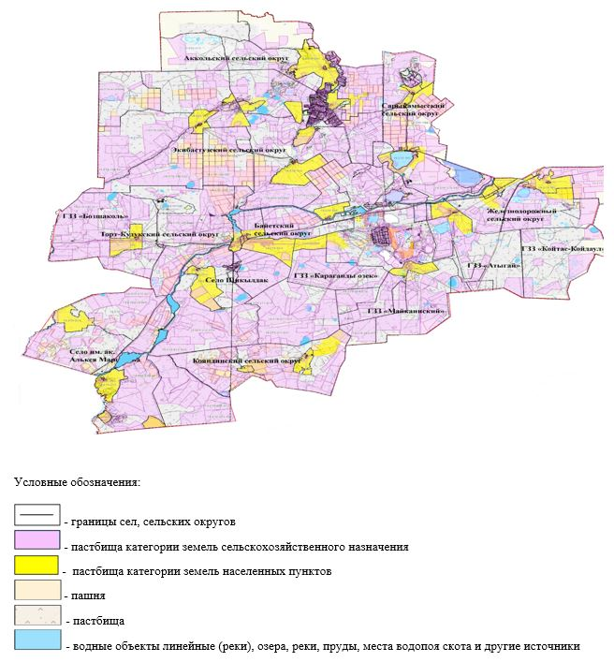

|  |  |
| --- | --- |
|  | Приложение 2 к Плану по управлению пастбищами и их использованию по городу Экибастуз на 2023 - 2024 годы |

**Приемлемые схемы пастбищеоборотов**

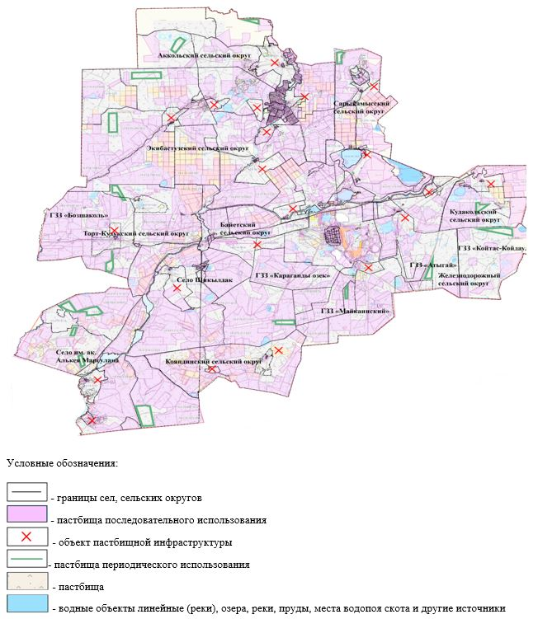

|  |  |
| --- | --- |
|  | Приложение 3 к Плану по управлению пастбищами и их использованию по городу Экибастуз на 2023 - 2024 годы |

**Карта с обозначением внешних и внутренних границ и площадей пастбищ, в том числе сезонных, объектов пастбищной инфраструктуры**

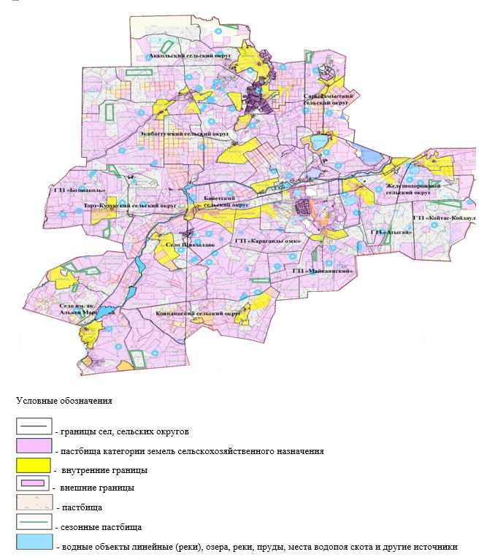

|  |  |
| --- | --- |
|  | Приложение 4 к Плану по управлению пастбищами и их использованию по городу Экибастуз на 2023 - 2024 годы |

**Схема доступа пастбищепользователей к водоисточникам (озерам, рекам, прудам, копаниям, оросительным или обводнительным каналам, трубчатым или шахтным колодцам) составленная согласно норме потребления воды**

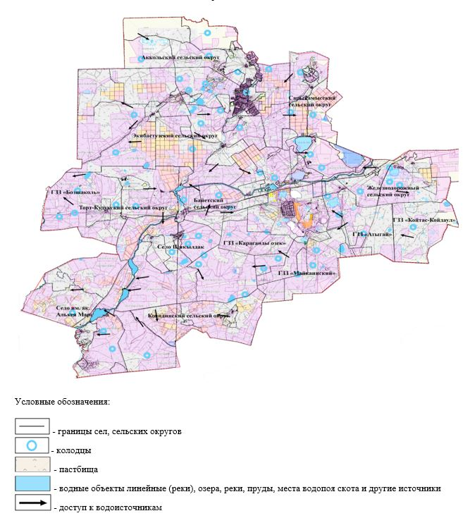

|  |  |
| --- | --- |
|  | Приложение 5 к Плану по управлению пастбищами и их использованию по городу Экибастуз на 2023 - 2024 годы |

**Схема перераспределения пастбищ для размещения поголовья сельскохозяйственных животных физических и (или) юридических лиц, у которых отсутствуют пастбища, и перемещения его на предоставляемые пастбища**

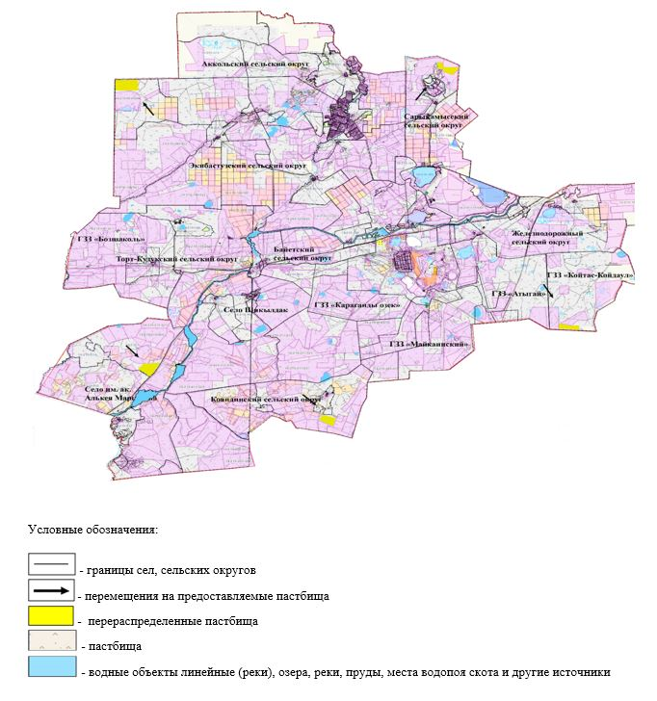

|  |  |
| --- | --- |
|  | Приложение 6 к Плану по управлению пастбищами и их использованию по городу Экибастуз на 2023 - 2024 годы |

**Схема перераспределения пастбищ для размещения поголовья сельскохозяйственных животных физических и (или) юридических лиц, у которых отсутствуют пастбища, и перемещения его на предоставляемые пастбища**

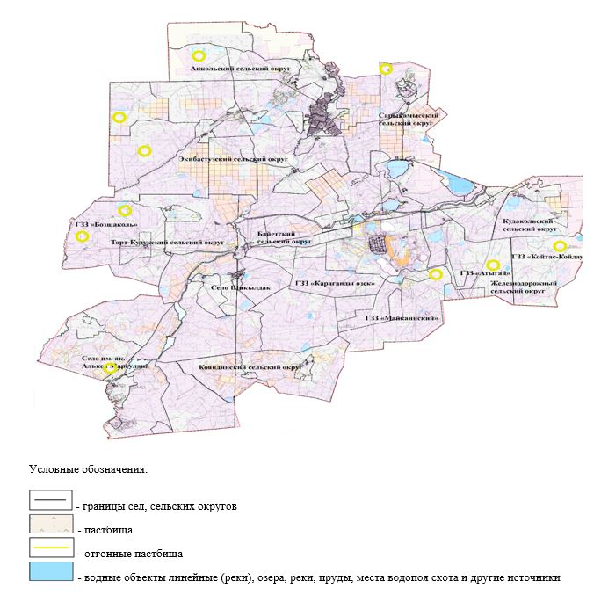

|  |  |
| --- | --- |
|  | Приложение 7 к Плану по управлению пастбищами и их использованию по городу Экибастуз на 2023 - 2024 годы |

**Календарный график по использованию пастбищ, устанавливающий сезонные маршруты выпаса и передвижения сельскохозяйственных животных**

|  |  |  |  |
| --- | --- | --- | --- |
| № п/п | Наименование сельского округа, поселка, села | Период отгона животных на пастбища | Период отгона животных с пастбищ |
| 1 | Аккольский сельский округ | Первая декада мая | Третья декада октября |
| 2 | Байетский сельский округ | Первая декада мая | Третья декада октября |
| 3 | Железнодорожный сельский округ | Первая декада мая | Третья декада октября |
| 4 | Кояндинский сельский округ | Первая декада мая | Третья декада октября |
| 5 | Сарыкамысский сельский округ | Первая декада мая | Третья декада октября |
| 6 | Торт-Кудукский сельский округ | Первая декада мая | Третья декада октября |
| 7 | Экибастузский сельский округ | Первая декада мая | Третья декада октября |
| 8 | Поселок Солнечный | Первая декада мая | Третья декада октября |
| 9 | Поселок Шидерты | Первая декада мая | Третья декада октября |
| 10 | Село им. ак. АлькеяМаргулана | Первая декада мая | Третья декада октября |
| 11 | Село Шикылдак | Первая декада мая | Третья декад |

|  |  |
| --- | --- |
|  | Приложение 7-1 к Плану по управлению пастбищами и их  использованию по городу Экибастуз на 2023 - 2024 годы |

**Карта с обозначением внешних и внутренних границ и площадей пастбищ, необходимых для удовлетворения нужд населения для выпаса сельскохозяйственных животных личного подворья, зависимости от местных условий и особенностей**

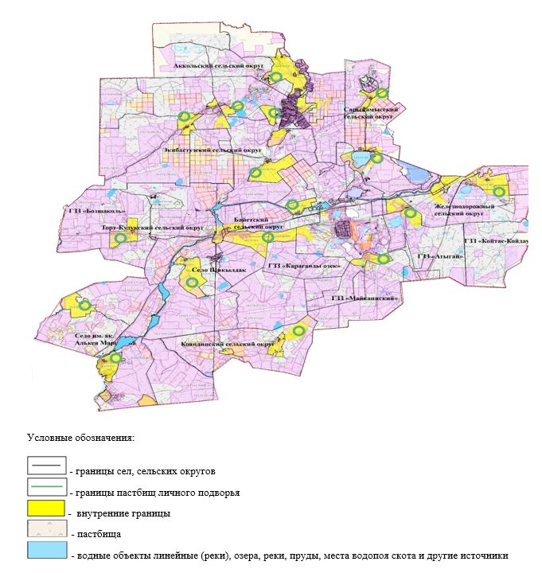

© 2012. РГП на ПХВ «Институт законодательства и правовой информации Республики Казахстан» Министерства юстиции Республики Казахстан